Муниципальное дошкольное образовательное автономное учреждение
«Детский сад №12 «Журавушка» комбинированного вида г.Орска»

Консультация для родителей
«Воспитываем патриотов с детства»

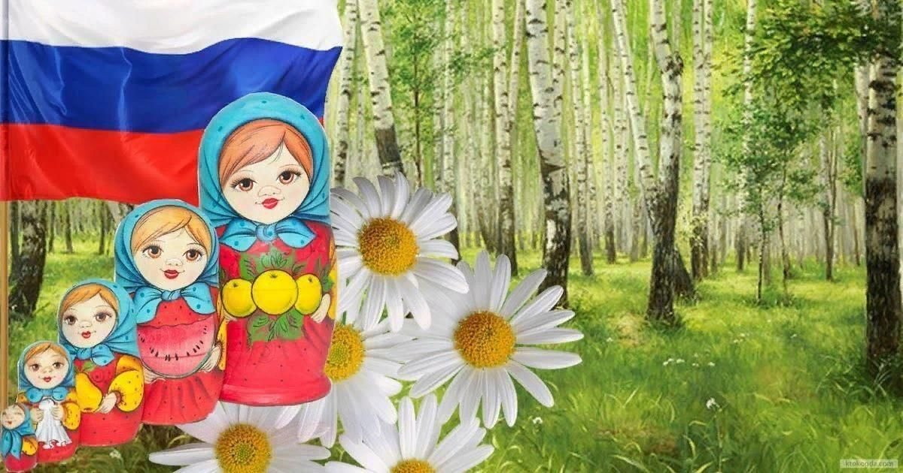

Подготовил: воспитатель
Пицкив Н.В.

2024г.
Детство - каждодневное открытие мира и поэтому надо сделать так, чтобы оно стало, прежде всего, познанием человека и Отечества, их красоты и величия. ( В.А.Сухомлинский) Мы, взрослые, все учились в школе и прекрасно помним, какое значение имело когда-то воспитание подрастающего поколения в духе гражданственности и патриотизма. Изменения, прошедшие в нашем обществе в последние десятилетия привели к деформации этих понятий, лежавших в основании государства. Однако закон маятника возвращает нас к тем идеям, которые были связаны с историей Нашей страны. Некрасовские строки: «Поэтом можешь ты не быть, но гражданином быть обязан» - неожиданно приобрели новое весьма актуальное звучание. Родина, Отечество.... В корнях этих слов близкие каждому образы: мать и отец, родители, те, кто дает жизнь новому существу. Сегодня мы на многое начинаем смотреть по-иному, многое для себя заново открываем и переоцениваем. Это относится и к прошлому нашего народа. Дошкольный возраст - время первоначального становления личности, формирования основ самосознания и индивидуальности ребенка. Именно в этот период начинается процесс социализации, устанавливается связь ребенка с ведущими сферами бытия: миром людей, природой, историей, происходит приобщение к культуре, к общечеловеческим ценностям. Неотъемлемая часть любой системы образования – является воспитание патриотизма. Патриотизм – это любовь и привязанность к Родине, преданность ей, ответственность за нее, желание трудиться на ее благо, беречь и умножать её богатства. Фундаментом патриотизма по праву рассматривается целенаправленное ознакомление детей с родным краем. Раздвигая горизонты познаваемого детьми, мы зароняем в их сердца искорку любви к родному краю, к своей Родине. Детский сад - это место, где ребенок получает опыт широкого эмоционально - практического взаимодействия с взрослыми и сверстниками в наиболее значимых для его развития сферах жизни. Руководя деятельностью детей, воспитатели формируют такие важные для русского человека черты, как любовь к родному краю, Родине, Российской Армии, истории, уважение к людям других национальностей. Знакомят детей с символами государства, историческими личностями, развивают интерес к русским традициям и промыслам. Любовь к Отчизне начинается с любви к своей малой родине - месту, где человек родился, к его истории, людям по - настоящему героических, вписанных в летопись родного края – это важный момент в воспитании маленького гражданина и патриота. Говоря о воспитании гражданственности и патриотизма, взрослые должны в первую очередь заботиться о том, чтобы маленький человек стал Человеком с большой буквы, чтобы он мог отличать плохое от хорошего, чтобы его стремления и желания были направлены на созидание, самоопределение и развитие в себе тех качеств и ценностей, благодаря которым можно будет твердо сказать о нем, что он патриот и гражданин своей Родины. Первые чувства патриотизма. Доступны ли они в дошкольном возрасте? Можно сказать, что да дошкольнику доступны чувства любви к своей семье, родному краю, городу, родной природе. Это и есть начало патриотизма, который рождается в познании, а формируется в процессе повседневного целенаправленного воспитания. На современном этапе воспитание будущего гражданина патриота своей страны становится очень актуальным и особенно трудным, требует большого такта и терпения, так как в молодых семьях вопросы воспитания патриотизма, гражданственности не считаются важными, и зачастую вызывают лишь недоумение. Патриотическое воспитание ребенка – это основа формирования будущего гражданина. Задача воспитания патриотизма в настоящее время очень сложна. Чтобы достигнуть определенного результата, необходимо находить нетрадиционные методы воздействия на ребенка, на его эмоциональную и нравственную сферы. Причем такие методы, которые не казались бы ребенку скучными, чрезмерно назидательными, а естественно и гармонично наполняли его мировоззрение нравственным содержанием, раскрывали бы новые, ранее неизвестные или непонятные малышу стороны окружающей действительности. Уже в дошкольном возрасте ребенок должен знать, в какой стране он живет, чем она отличается от других стран. Нужно как можно больше рассказывать детям о городе, в котором они живут; воспитывать чувство гордости за свой город. Приучать детей бережно относиться к тому, что создано бабушками, дедушками, мамами и папами. Поддерживать чистоту и порядок в общественных местах, участвовать в создании красоты и порядка в своем дворе, подъезде, на улице, в парках, в детском саду. Существуют разнообразные формы воспитания у детей патриотических чувств. Это беседы о Родине, о родном городе, о природе родного края, о хороших людях, чтение детских книг на патриотические темы и детский фольклор региона в котором он живет, соответствующий подбор песен и стихов для разучивания и, конечно, личный пример родителей. Через изучение истории и традиций предков, воспитывается гордость и уважение к родной земле. Важная роль здесь принадлежит сказкам, которые передаются от поколения к поколению и учат добру, дружбе, взаимопомощи и трудолюбию. Самобытный народный фольклор – прекрасный материал, формирующий любовь к Родине и патриотическое развитие детей. Также стоит познакомить их с культурой, обычаями и традициями других народов, сформировать к ним дружелюбное отношение. Детям свойственны неустойчивость внимания, утомляемость и кратковременность интересов. Поэтому патриотическое воспитание детей дошкольного возраста предполагает неоднократное обращение к определённым темам, для формирования к ним стойкого интереса. Для раскрытия той или иной темы лучше всего использовать процесс игры. Например, детям очень интересно будет играть в «путешествия», во время которых они смогут узнать, что – то новое о малой или большой Родине, других странах. Дети обладают наглядно – образным мышлением, поэтому для лучшего усвоения новой информации воспитателям в детских садах и родителям стоит воспользоваться иллюстрациями, художественной литературой и всевозможными наглядными предметами. Так посещение музеев или специально оборудованных помещений в детских садах откроет перед детьми новые возможности для изучения истории и быта родной земли. Одно из проявлений патриотизма – любовь к природе. Она определяется бережным отношением к ней, выражается в элементарной заботе о животных, в доступном труде по выращиванию растений. Большое значение имеют прогулки в лес, на реку, в поле. Они дают возможность познакомить детей с некоторыми правилами бережного отношения к природе. При ознакомлении с природой родной страны акцент делается на ее красоту и разнообразие, на ее особенности. Яркие впечатления о родной природе, об истории родного края, полученные в детстве, нередко остаются в памяти человека на всю жизнь и формируют у ребенка такие черты характера, которые помогут ему стать патриотом и гражданином своей страны. Не менее важным условием нравственно-патриотического воспитания детей является тесная взаимосвязь с родителями. Прикосновение к истории своей семьи вызывает у ребенка сильные эмоции, заставляет сопереживать, внимательно относиться к памяти прошлого, к своим историческим корням. Взаимодействие с родителями по данному вопросу способствует бережному отношению к традициям, сохранению вертикальных семейных связей.

